Manual de Configuración
Sistema de Inventario Pro — Guía de configuración del sistema, variables de entorno, autenticación, permisos y parámetros operativos.

Tabla de contenidos
- Variables de entorno — Backend
- Variables de entorno — Frontend
- Autenticación JWT
- Autenticación de dos factores (2FA)
- Roles y permisos (Spatie Permission)
- Cuentas iniciales
- Auditoría
- Importación/exportación (Excel y PDF)
- Rate limiting (throttle)
- Caché, colas y sesiones
- Configuración de timezone y locale
- Checklist de configuración para producción

1. Variables de entorno — Backend
Archivo: admin-back/.env

1.1 Aplicación
Variable | Tipo | Default | Descripción
APP_NAME | string | Laravel | Nombre que aparece en logs y emails
APP_ENV | enum | production | local | development | staging | production
APP_KEY | string | — | Clave de cifrado (generar con php artisan key:generate)
APP_DEBUG | bool | false | DEBE estar en false en producción (expone stack traces)
APP_URL | url | http://localhost | URL pública del backend
APP_TIMEZONE | string | UTC | Zona horaria. Para Colombia: America/Bogota
APP_LOCALE | string | en | Idioma. Recomendado: es
APP_FALLBACK_LOCALE | string | en | Idioma de respaldo

1.2 Base de datos (PostgreSQL)
Variable | Tipo | Default | Descripción
DB_CONNECTION | enum | pgsql | Motor de BD. Opciones: pgsql | mysql | sqlite
DB_HOST | string | 127.0.0.1 | Host de la BD
DB_PORT | int | 5432 | Puerto. PostgreSQL: 5432 | MySQL: 3306
DB_DATABASE | string | — | Nombre de la BD (ej. sistema_inventario)
DB_USERNAME | string | — | Usuario con permisos sobre la BD
DB_PASSWORD | string | — | Contraseña del usuario

1.3 JWT
Variable | Tipo | Default | Descripción
JWT_SECRET | string | — | Clave HMAC. Generar con php artisan jwt:secret
JWT_ALGO | enum | HS256 | Algoritmo. HS256 (default), RS256 requiere claves pública/privada
JWT_TTL | int (min) | 480 | Tiempo de vida del access token (8 horas)
JWT_REFRESH_TTL | int (min) | 20160 | Ventana de refresh (14 días)
JWT_BLACKLIST_ENABLED | bool | true | Permite invalidar tokens en logout
JWT_BLACKLIST_GRACE_PERIOD | int (s) | 0 | Margen para tokens recién emitidos durante refresh
JWT_LOCK_SUBJECT | bool | true | Previene suplantación entre modelos

1.4 Logs
Variable | Tipo | Default | Descripción
LOG_CHANNEL | enum | stack | stack | single | daily | slack | papertrail
LOG_LEVEL | enum | error | debug | info | warning | error | critical
LOG_DEPRECATIONS_CHANNEL | string | null | Canal para advertencias de depreciación
Producción: usar LOG_CHANNEL=daily con LOG_LEVEL=error para rotación automática y bajo ruido.

1.5 Caché, sesión, colas
Variable | Tipo | Default | Descripción
CACHE_STORE | enum | database | redis | memcached | database | file
CACHE_PREFIX | string | — | Prefijo de claves (recomendado por entorno)
SESSION_DRIVER | enum | database | database | redis | file | cookie
SESSION_LIFETIME | int (min) | 120 | TTL de sesión
QUEUE_CONNECTION | enum | database | redis | database | sync | sqs
Producción recomendada: Redis para caché, sesiones y colas. Reduce I/O en BD y mejora latencia.

1.6 Mail
Variable | Tipo | Default | Descripción
MAIL_MAILER | enum | smtp | smtp | ses | mailgun | sendmail | log
MAIL_HOST | string | — | Servidor SMTP
MAIL_PORT | int | 587 | Puerto SMTP
MAIL_USERNAME | string | — | Usuario SMTP
MAIL_PASSWORD | string | — | Contraseña SMTP
MAIL_ENCRYPTION | enum | tls | tls | ssl | null
MAIL_FROM_ADDRESS | email | — | Remitente por defecto
MAIL_FROM_NAME | string | ${APP_NAME} | Nombre del remitente

1.7 Otros
Variable | Tipo | Default | Descripción
BCRYPT_ROUNDS | int | 12 | Iteraciones de bcrypt para hashing de contraseñas
FILESYSTEM_DISK | enum | local | Disco por defecto: local | public | s3

1.8 Plantilla .env mínima
APP_NAME="Sistema de Inventario"
APP_ENV=production
APP_KEY=base64:GENERAR_CON_php_artisan_key:generate
APP_DEBUG=false
APP_URL=https://api.sistema-inventario.com
APP_TIMEZONE=America/Bogota
APP_LOCALE=es
DB_CONNECTION=pgsql
DB_HOST=127.0.0.1
DB_PORT=5432
DB_DATABASE=sistema_inventario
DB_USERNAME=inventario_user
DB_PASSWORD=CHANGE_ME
JWT_SECRET=GENERAR_CON_php_artisan_jwt:secret
JWT_TTL=480
JWT_REFRESH_TTL=20160
JWT_BLACKLIST_ENABLED=true
LOG_CHANNEL=daily
LOG_LEVEL=error
CACHE_STORE=redis
SESSION_DRIVER=redis
QUEUE_CONNECTION=redis
REDIS_HOST=127.0.0.1
REDIS_PORT=6379
MAIL_MAILER=smtp
MAIL_HOST=smtp.empresa.com
MAIL_PORT=587
MAIL_USERNAME=no-reply@sistema-inventario.com
MAIL_PASSWORD=CHANGE_ME
MAIL_ENCRYPTION=tls
MAIL_FROM_ADDRESS=no-reply@sistema-inventario.com
MAIL_FROM_NAME="Sistema de Inventario"
FILESYSTEM_DISK=local
BCRYPT_ROUNDS=12

2. Variables de entorno — Frontend
Archivo: admin-front/.env
Variable | Tipo | Default | Descripción
VITE_API_BASE_URL | url | /api | URL base del backend. En dev: http://127.0.0.1:8000/api. En prod: https://api.sistema-inventario.com/api

Para tests E2E (Playwright)
Variable | Tipo | Default | Descripción
PLAYWRIGHT_BASE_URL | url | http://localhost:5173 | URL del front a testear
PW_E2E_EMAIL | email | superadmin@sitecsas.com | Usuario para login en tests
PW_E2E_PASSWORD | string | — | Contraseña del usuario (REQUERIDA para correr tests)
Convención Vite: solo las variables con prefijo VITE_ se exponen al cliente. Cualquier secreto NUNCA debe ir prefijado con VITE_ porque se incluye en el bundle público.

3. Autenticación JWT

3.1 Flujo de autenticación
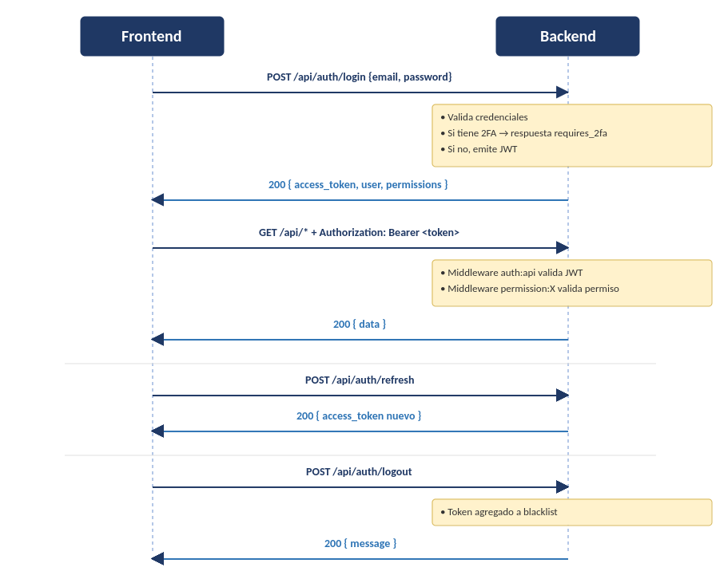

3.2 Configuración de TTL
JWT_TTL=480 da 8 horas de vida al access token, lo cual cubre una jornada laboral completa sin pedir login. Si la jornada es más corta o la sensibilidad lo exige, reducirlo a 60 o 120 minutos y depender del refresh.
JWT_REFRESH_TTL=20160 (14 días) significa que el frontend puede pedir un token nuevo dentro de esa ventana sin reautenticación.

3.3 Almacenamiento del token en el frontend
El frontend guarda el token en localStorage:
localStorage.setItem('token', '<JWT>')
localStorage.setItem('user', JSON.stringify({ id, name, email, role, permissions }))
src/utils/api.js lee localStorage.token, valida su exp claim antes de cada request, y si está expirado limpia el storage y recarga la página (logout forzado).
Trade-off de seguridad: localStorage es vulnerable a XSS. La política de seguridad del proyecto está documentada en docs/SEGURIDAD.md. Si se requiere endurecer, migrar a cookies HttpOnly + SameSite=Strict requiere cambios en back y front.

4. Autenticación de dos factores (2FA)
El sistema soporta TOTP (Google Authenticator, Authy, 1Password) usando pragmarx/google2fa.

4.1 Activación por usuario
- Usuario navega a su perfil (/perfil)
- Inicia configuración: POST /api/auth/2fa/setup/init → devuelve QR + secret
- Usuario escanea el QR con su app autenticadora
- Usuario ingresa código de 6 dígitos: POST /api/auth/2fa/setup/verify
- Sistema confirma, marca two_factor_enabled = true y emite códigos de recuperación (single-use)

4.2 Login con 2FA
- POST /api/auth/login con email/password
- Si el usuario tiene 2FA: respuesta { requires_2fa: true, challenge_id }
- Frontend redirige a /login-2fa
- Usuario ingresa código TOTP: POST /api/auth/2fa/verify { challenge_id, code }
- Si correcto → emite JWT
- Si pierde acceso al dispositivo: usar código de recuperación con POST /api/auth/2fa/recovery

4.3 Recuperación
- 8 códigos de un solo uso generados al activar 2FA
- Almacenados hasheados en user_recovery_codes
- Usar POST /api/auth/2fa/recovery/regenerate para generar nuevos (invalida los anteriores)

4.4 Desactivación
POST /api/auth/2fa/disable con confirmación de contraseña actual.
Política recomendada: hacer 2FA obligatorio para roles con permisos sensibles (Super-Admin, Gerentes, Auditores).

5. Roles y permisos (Spatie Permission)

5.1 Modelo
- Roles: agrupaciones lógicas (Super-Admin, Vendedor, Bodeguero, Gerente, etc.)
- Permisos: acciones atómicas (list_product, register_sale, etc.)
- Un usuario tiene un rol (asignado en el campo users.role_id y replicado en model_has_roles de Spatie)
- Un rol tiene N permisos vía la tabla role_has_permissions

5.2 Catálogo de permisos (41)
Módulo | Permisos
Dashboard | dashboard
Configuración | settings
Roles | register_role, list_role, edit_role, delete_role
Usuarios | register_user, list_user, edit_user, delete_user
Productos | register_product, list_product, edit_product, delete_product, show_inventory_product, show_wallet_price_product
Clientes | register_client, list_client, edit_client, delete_client
Ventas | register_sale, list_sale, edit_sale, delete_sale
Compras | register_purchase, list_purchase, edit_purchase, delete_purchase
Traslados | register_transport, list_transport, edit_transport, delete_transport
Reacondicionamiento | register_refurbish, list_refurbish, edit_refurbish, delete_refurbish
CRM Leads | register_lead, list_lead, edit_lead, delete_lead, convert_lead
CRM Oportunidades | register_opportunity, list_opportunity, edit_opportunity, delete_opportunity
CRM Actividades | register_crm_activity, list_crm_activity, edit_crm_activity, delete_crm_activity
Operaciones | kardex, conversions, return
Auditoría | view_audit_logs, export_audit_logs

5.3 Reglas de backfill (heredadas)
El seeder PermissionsDemoSeeder aplica reglas de coherencia automática al asignar permisos a un rol:
- list_client ⇒ list_lead
- register_client ⇒ register_lead, convert_lead
- list_sale ⇒ list_opportunity, list_crm_activity
- list_product ⇒ list_refurbish
Esto garantiza que un Vendedor que puede ver clientes también pueda ver leads (que son prospectos del mismo flujo), sin requerir asignación manual.

5.4 Crear un rol nuevo
php artisan tinker
>>> use Spatie\Permission\Models\Role;
>>> $role = Role::create(['name' => 'Bodeguero', 'guard_name' => 'api']);
>>> $role->givePermissionTo([
'list_product','show_inventory_product',
'list_purchase','list_transport','register_transport','edit_transport',
'kardex'
]);
Luego, asignar el rol a un usuario:
>>> $user = App\Models\User::find(5);
>>> $user->syncRoles(['Bodeguero']);

5.5 Validación en runtime
Backend — middleware permission:<NAME> se aplica a las rutas API:
Route::post('products', [ProductController::class, 'store'])
->middleware('permission:register_product');
Frontend — función isPermission() controla la UI:
<VBtn v-if="isPermission('register_product')" @click="openAddDialog">
Agregar producto
</VBtn>
Y el guard de router (src/plugins/1.router/guards.js) bloquea el acceso a rutas según meta.permission.

6. Cuentas iniciales

6.1 Super-Admin demo (creado por el seeder)
Campo | Valor
Email | superadmin@sitecsas.com
Rol | Super-Admin (todos los permisos)
Sucursal | Colombia
Producción: cambiar la contraseña inmediatamente después de la primera sesión, o editar el seeder antes de ejecutarlo.

6.2 Política de contraseñas recomendada
Aspecto | Valor recomendado
Longitud mínima | 12 caracteres
Complejidad | Mayúsculas + minúsculas + números + símbolos
Rotación | Cada 90 días para roles administrativos
Reutilización | Bloquear las últimas 5 contraseñas
Hashing | bcrypt con BCRYPT_ROUNDS=12 (default Laravel)
Estas políticas no están aplicadas automáticamente por el sistema actual. Para implementarlas se recomienda agregar un middleware de validación de contraseña al endpoint de cambio de contraseña.

7. Auditoría

7.1 Qué se audita
- Acceso a rutas protegidas (vía middleware audit.route): usuario, IP, ruta, timestamp
- Cambios sobre modelos auditables: User, Product, Sale, Purchase, Transport, Refurbish — incluye campo modificado, valor anterior y nuevo
- Navegación del frontend: cada cambio de ruta dispara POST /api/audit/navigation (con throttle de 45s para evitar ruido)

7.2 Tablas
- audit_events — registro principal (qué, quién, cuándo, dónde)
- audit_event_changes — diff de campos (uno por campo modificado)
- audit_exports — registro de exportaciones de logs (XLSX/CSV)

7.3 Acceso a logs
- Vista UI: /audit/logs (requiere permiso view_audit_logs)
- Exportación: /audit/logs/export?format=xlsx|csv (requiere export_audit_logs)

7.4 Retención
Por defecto los registros NO se eliminan. Se recomienda:
- Conservar logs en línea por 12 meses
- Archivar en almacenamiento frío (S3, disco) por 5-7 años
- Implementar comando Artisan programado para mover/comprimir registros antiguos
Ejemplo (a implementar):
php artisan audit:archive --older-than=365

8. Importación/exportación (Excel y PDF)

8.1 Excel (Maatwebsite/Excel)
Operación | Endpoint | Permiso
Importar productos | POST /api/products/import-excel | register_product
Exportar productos | GET /api/products-excel | list_product
Exportar ventas | GET /api/sales-excel | list_sale
Exportar logs auditoría | GET /api/audit/logs/export?format=xlsx | export_audit_logs
Configuración: config/excel.php
Parámetro | Default | Descripción
chunk_size | 1000 | Filas por chunk al importar
pdf | DOMPDF | Driver de PDF cuando se exporta como PDF
Plantilla de importación: ejemplo_import.xlsx en la raíz del repositorio.

8.2 PDF (Barryvdh/DomPDF)
Documento | Endpoint
Comprobante de venta | GET /api/sales-pdf/{id}
Comprobante de compra | GET /api/pushases-pdf/{id}
Guía de traslado | GET /api/transport-pdf/{id}

9. Rate limiting (throttle)
Limitadores definidos para prevenir abuso:
Throttle | Límite | Aplicado a
throttle:login | 5 intentos / 1 min | POST /api/auth/login, /register
throttle:mfa_challenge | 10 intentos / 5 min | Verificación 2FA y recovery codes
throttle:mfa_settings | 30 cambios / hora | Endpoints de configuración 2FA y perfil
throttle:api (default) | 60 req / min | Resto de endpoints autenticados
Si un usuario excede el límite recibe HTTP 429. El frontend muestra mensaje "Demasiados intentos, intentá en X minutos".

10. Caché, colas y sesiones

10.1 Caché
CACHE_STORE=redis recomendado en producción. Spatie Permission usa caché agresivamente: por defecto 24 horas. Si se modifica un permiso o rol manualmente desde la BD, ejecutar:
php artisan permission:cache-reset

10.2 Colas
QUEUE_CONNECTION=redis permite encolar tareas pesadas (importaciones, exportaciones grandes, generación de PDFs en lote).
Worker en producción (systemd):
# /etc/systemd/system/inventario-queue.service
[Unit]
Description=Inventario Queue Worker
After=network.target
[Service]
User=Sitecsas
Group=www-data
Restart=always
ExecStart=/usr/bin/php /var/www/sistema_inventario/current/admin-back/artisan queue:work --queue=default --tries=3 --timeout=300
[Install]
WantedBy=multi-user.target
sudo systemctl enable inventario-queue
sudo systemctl start inventario-queue

10.3 Sesiones
El backend es API stateless (JWT). Sin embargo, Laravel mantiene sesiones para algunos componentes internos (csrf en rutas web). Configurar SESSION_DRIVER=database o redis en producción multi-nodo.

11. Configuración de timezone y locale
APP_TIMEZONE=America/Bogota
APP_LOCALE=es
APP_FALLBACK_LOCALE=es
Esto asegura:
- Fechas en logs y BD en hora local
- Mensajes de validación en español
- Formato de fechas/números acorde a Colombia
El frontend usa vue-i18n para traducción. Las claves de traducción están en admin-front/src/plugins/i18n/locales/.

12. Checklist de configuración para producción
- APP_ENV=production y APP_DEBUG=false
- APP_KEY generado y único por entorno
- JWT_SECRET generado y único por entorno
- Base de datos PostgreSQL con usuario dedicado y backups configurados
- HTTPS forzado en Nginx con certificado válido (Let's Encrypt o comercial)
- LOG_LEVEL=error y LOG_CHANNEL=daily
- Redis configurado para caché, sesiones y colas (o database como fallback)
- SMTP real configurado para notificaciones
- Worker de colas activo (systemd) si hay tareas asíncronas
- Cron de Laravel registrado: * * * * * cd /var/www/sistema_inventario/current/admin-back && php artisan schedule:run >> /dev/null 2>&1
- Permisos de storage/ y bootstrap/cache/ configurados (775, owner web)
- php artisan config:cache && route:cache && view:cache && event:cache ejecutado
- Contraseña del Super-Admin demo cambiada
- 2FA habilitado para usuarios administrativos
- CORS configurado en config/cors.php solo para el dominio del frontend
- Rate limiting probado con la carga esperada
- Backup automático de BD configurado (ver docs/OPERACIONES.md)
- Monitoreo activo (uptime, errores, disco) — ver docs/OPERACIONES.md

Referencias
- Manual de instalación
- Modelo de base de datos
- Hardening y seguridad
- Manual de operaciones

Documento mantenido en el repositorio. Última actualización: 2026-05-09.

